Внимание!
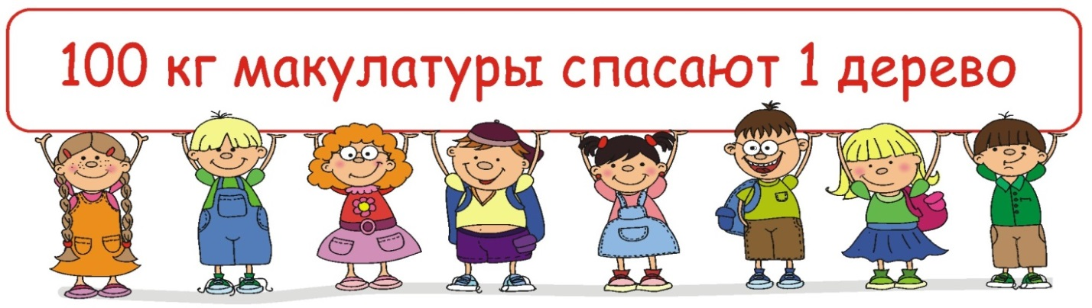
Итоги сбора макулатуры

1 «А» - 8,5 кг | 5 «В» - 525,5 кг
1 «Б» - 234,1 кг | 6 «А» - 205,4 кг
1 «В» - 50,5 кг | 6 «Б» - 7,1 кг
2 «А» - 190,3 кг | 7 «А» - 119,1 кг
2 «Б» - 111,9 кг | 7 «Б» - 42,4 кг
2 «В» - 111,2 кг | 7 «В» - 52,9 кг
3 «А» - 193,3 кг | 8 «А» - 84,4 кг
3 «Б» - 52,9 кг | 8 «Б» - 9,3 кг
3 «В» - 200,1 кг | 9 «А» - 132,1 кг
4 «А» - 54,1 кг | 9 «Б» - 42,8 кг
4 «Б» - 275,1 кг | 9 «В» - 67,3 кг
5 «А» - 167,6 кг | 10 «А» - 84,3 кг
5 «Б» - 39 кг | 11 «А» - 91,7 кг

Благодарим учащихся 1-11 классов, родителей и классных руководителей за активное участие в мероприятии.

Всего сдано: 3152,9 кг

